システムアーキテクチャ設計書
AI支援型ドキュメント自動翻訳プラットフォーム 仕様書（バージョン 2.1）

文書番号: | SYS-ARCH-2026-JA
作成部署: | 技術基盤ソリューション開発部
最終更新日: | 2026年9月4日
承認ステータス: | 正式承認済み (Approved)

第1章 システム概要および目的
本システム（AutomationTranslate）は、エンタープライズ環境における多言語仕様書、設計書、業務マニュアルの翻訳作業を自動化・効率化することを目的としています。従来の機械翻訳ツールとは異なり、文書構造の解析、表組みの完全保持、インライン図面や画像のレイアウト維持、および技術用語集（Glossary）の厳格な適用を実現しています。

第2章 システム全体構成およびコンポーネント図
本システムの全体構成は、マイクロサービスアーキテクチャを採用しており、各機能が疎結合に設計されています。以下の図2-1にクライアント層、APIゲートウェイ層、コアマイクロサービス群、および永続化データ層の連携関係を示します。
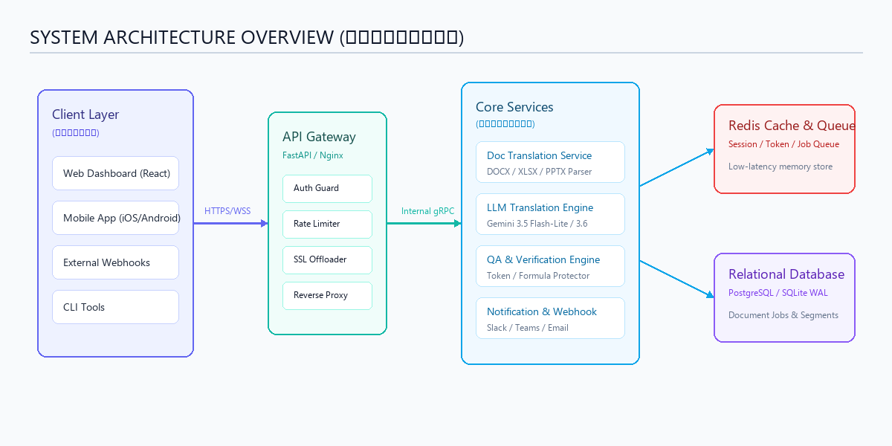
図 2-1: 全体システムアーキテクチャ概要図（コンポーネント連携フロー）

第3章 主要コンポーネント仕様一覧
コンポーネント名 | 担当技術スタック | 主要責務・役割
API Gateway | FastAPI / Nginx (HTTP/2, SSL) | 認証トークン検証、レートリミット制御、リクエストルーティング
Document Parser | python-docx / openpyxl / PyMuPDF | Word/Excel/PDFのテキスト抽出、段落単位のセグメンテーション、画像保持
Translation Pipeline | Gemini 3.5 Flash-Lite / 3.6 Flash | 高度なコンテキスト考慮翻訳、用語集保護トークンの置換
QA Verification Checker | Rule Engine / Regex Guard | 未復元トークン検出、文字数オーバーフロー検知、数式整合性チェック

第4章 非機能要件および品質基準
- 可用性要件: 稼働率 99.9% 以上を目標とし、冗長構成による無停止フェイルオーバーを保証すること。
- 処理性能要件: 50ページのWord文書（約15,000文字）を3分以内に高精度翻訳およびフォーマット再構築すること。
- セキュリティ要件: 転送中および保存中のデータはすべてAES-256およびTLS 1.3により暗号化すること。

